Тернопільська спеціалізована школа І - III ступенів №7
з поглибленим вивченням іноземних мов

Свято
на тему:
«Хліб — усьому голова»

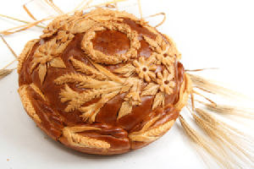

Підготувала і провела
вчителька початкових класів
Сидорчук Н. Я.

Тернопіль
Тема: «ХЛІБ — УСЬОМУ ГОЛОВА».

Мета: Дати учням короткі історичні відомості про виникнення хліба. Показати шлях хліба до нашого столу, значення хліба для життя людини. Вчити бережно ставитись до хліба. Виховувати шанобливе ставлення до праці людей хліборобських професій, до рідної землі.

Обладнання: плакат «Хто зробив для мене хліб?»; плакат-пам'ятка «Бережи хліб»; прислів'я про хліб, записані на окремих плакатах; коровай на рушнику; колосся в вазі; хліб різної випічки.

- Чом такі щасливі всі ви?
Щойно друг мене спитав.
- Це ж сьогодні свято хліба,
В нас гостює Коровай.

Ось він - хлібчик духовитий,
З хрустом кірочки смачним
Ось він теплий, мов налитий
Щедрим сонцем золотим
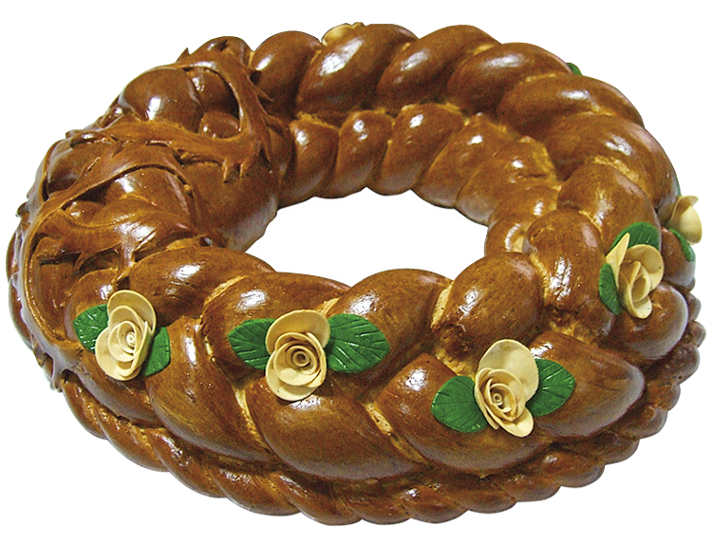
В нім здоров'я наше й сила,
В ньому - чарівне тепло.
Скільки ж рук його ростило.
Доглядало, берегло!

Запашним цим короваєм,
Що, мов сонечко, сія, Любі гості! вас вітаєм. Рада вам вся дітвора.
Пісня «Зеленеє жито»

Зеленеє жито, зелене, Хорошії гості у мене. Зеленеє жито женці жнуть, Хорошії гості мене ждуть.
Зеленеє жито, зелене, Хорошії гості у мене. Зеленеє жито при межі, Хорошії гості від душі.
Зеленеє жито, зелене, Хорошії гості у мене. Зеленеє жито ще й овес, Тут зібрався рід наш увесь.

Ми хлібом - сіллю друзів зустрічаєм.
Хай в світі буде більше в нас братів,
Хай в кожній хаті будуть короваї,
Щоб люд ніколи хліба не просив.

Хліб - усьому голова. Мабуть, ці слова ви вже чули багато разів, і вони стали звичними і буденними. Але до хліба не можна ставитись по-буденному. Це – святиня людська. І скільки не проходить років і тисячоліть, а він залишається святим і величним завжди. В чому ж сила і велич хліба?

Хоч не солодкий , та дуже смачний
Хоч і дешевий, проте дорогий.
Сядем обідати - він на столі.
Люблять його і дорослі, й малі.
Хліб - столу цар! Він - батько страв усіх!
Коли доволі в нашім домі хліба,
Тоді немає більшої з утіх
Для дітлашні і для старого діда.
Безцінний скарбе
Хліборобських нив,
Тобі за долю дякую щасливу.
Нехай же слово, що в душі зронив,
Як та пшениця, заколосить ниву.

«Пісня про хліб»

Навесні посію
Зерна в полі чистім,
Хай над ними світить
Сонце променисте.
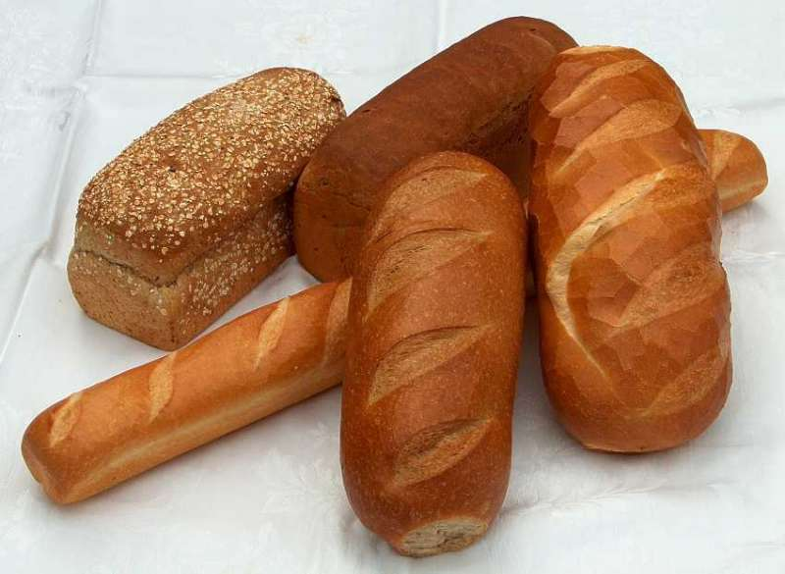
На веселім вітрі
Зашумить колосся,
Стане золотою
Урожайна осінь.

І зерно в комори
Річкою поллється,
А коли помелють –
Борошном назветься.

На заводі пекар
Хліб спече з любов'ю,
Скаже: «Любі діти,
їжте на здоров'я!»
За 5-6 тисяч літ до нас
Вже пахло в світі хлібом.
І перший древній хлібодар
Ним снідав і обідав.
З тих незапам'ятних часів
Хліб на столі - це свято.
І добре знаємо усі:
Є хліб - сім'я багата.

Чого ж так часто хліб святий
Кидаємо під ноги?

Лежить він скривджений такий
На всіх шляхах-дорогах.

Лежить, буває, під столом,
Під партою, під плотом,

Здобутий нелегким трудом,
Политий щедро потом.

Чому ж кидаємо його
Безжалісно, бездушно?

А десь голодне дитинча
Чекає хліб насущний.

А десь в молитві день і ніч
Про хліб нужденні мріють,

І руки вмілих трударів
Зерно у землю сіють.

Зростає колос золотий,
Налитий сонцем й небом,

Щоб ми вклонилися йому
І багатіли хлібом.

І кожен день, і кожну мить
Дай, Боже, хліб насущний,

Щоб ми могли у мирі жить,
Щоб не були бездушні.

(Пісня «Палянички»)

Молись до хліба, не кидай,
Хай хліб спасінням буде,

Бо не черствіє хліб святий,
Черствіють тільки люди.

Імен багато має хліб,
Є гарні і незвичні –

Рогалик, торт, батон, пиріг,
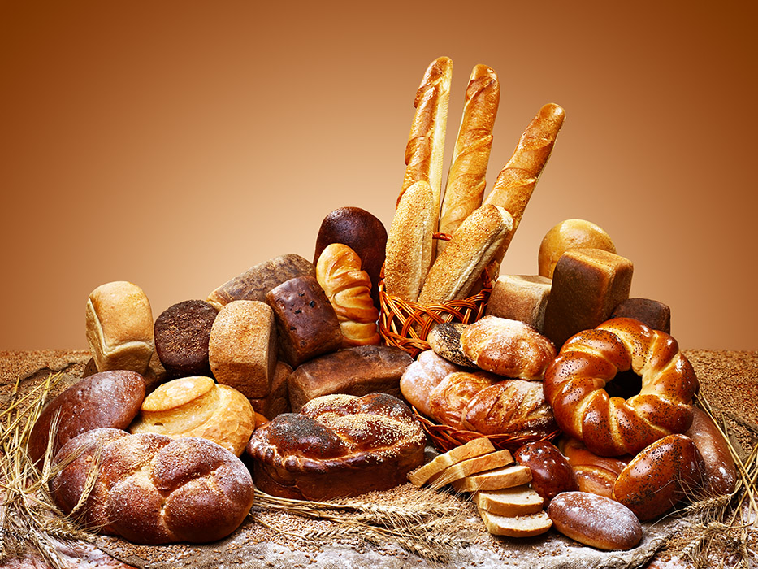
І пасха, й паляниця.

Ще - бакалійник і калач,
Перепічка і піцца,

І завиванець, і погач,
Галушка, коржик, пляцок.

І колобок, і легуміна,
І мандрик, і пампушка,

Книші, лангоші, пиріжки,
Сухарики і хрусти.
(Загадка про хліб)
А хто з вас куштував хліб від зайчика, принесений дорослими з поля. І так хотілося побувати на пшеничному полі, побачити того зайчика, дізнатися, звідки він бере хліб.

Пісня «Ой на горі жито»

Ой, на горі жито, сидить зайчик,
Він ніжками чеберяє.
Коли б такі ніжки мала,
То я б ними чеберяла,
Як той зайчик, як той зайчик.
Ой, на горі гречка, сидить зайчик,
Він ніжками чеберяє.
Коли б такі ніжки мала,
То я б ними чеберяла,
Як той зайчик, як той зайчик.
Ой, на горі просо, сидить зайчик,
Він ніжками чеберяє.
Коли б такі ніжки мала,
То я б ними чеберяла.
Як той зайчик, як той зайчик.
Їздив заєць до млина,
П'ять пудів змолов зерна
Цілу ніч у хаті тихо
Випікала хліб зайчиха.
Рано-вранці у хустинці
Понесли зайці гостинці
Пташеняткам і звіряткам,
Хлопченяткам і дівчаткам.
Аж хрумтять окрайчики
Добрий хліб від зайчика.
- Тепер ми підросли і знаємо, що смачний, запашний хліб можуть спекти тільки вмілі працьовиті жіночі руки. Господиня заведи одягала святкове вбрання і чисту хустку, збираючись пекти хліб. «У хаті заведи свято, як є хлібина на столі» - говорила моя бабуся.

(Пісня «Паляниця»)
- Де починається хліб?
- У тісті.
- Де починається тісто?
- У борошні.
- Де починається борошно?
- У зерні.
- Де починається зерно?
- У землі
- Де починається земля плодовита?
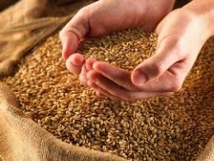
- У рученьках працьовитих
(Пісня «Про хліб»)

Немала і неблизька дорога
Від зернин розсипчастих малих
До буханки хліба золотого,
До окрайчика в руках твоїх.
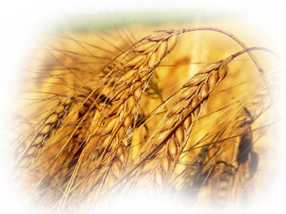
Трактори ідуть в поля:
Їх заждалася земля.
А в полях над тракторами
День співає журавлями.
Металеві сошники
Швидко і дбайливо
Сіють зерна, як з руки,
На родючих нивах.
Загортають у ріллю
Теплу і пухкеньку,
Спіють, зернята: «Лю-лі-лю»
І ростіть швиденько.
Весняні дощі пролили
Зеленіють сходи
Густо стебла проросли
Колосками всюди.
Пшениці шумлять довкола —
Колос колосу співа.
На золотім безкрайнім полі
Починаються жнива.
І на широке поле те
Заходять вже комбайни.
І ллється збіжжя золоте,
Ядерне, урожайнее.
Грузовики гудуть весь час.
Везуть пшеницю й жито.
Багато хліба буде в нас —
Багато будем жити.
Пісня «Про пшеницю»

А хто бачив, як у полі трактор землю оре?
Ой так-так (2) трактор землю оре.
А хто бачив, як у полі пшениченьку сіють?
Ой так-так (2) пшениченьку сіють.
А хто бачив, як пшениця з землі виростає?
Ой так-так (2) з землі виростає.
А хто бачив, як пшеницю вітер нахиляє?
Ой так-так (2) вітер нахиляє.
А хто бачив, як пшеницю жатками збирають?
Ой так-так (2) жатками збирають.
А хто бачив, як пшеницю у копи скаладають?
Ой так-так (2) у копи скаладають.
А хто бачив, як пшеницю на току молотять?
Ой так-так (2) на току молотять
А хто бачив, як пшеницю у млиночку мелють?
Ой так-так (2) у млиночку мелють
А хто бачив, як з пшениці печуть паляниці?
Ой так-так (2) печуть паляниці.

Чи є ще більше щастя на землі
Як сіять хліб, виплескувать достаток!
У хлібі тім життя бере початок,
В нім сила нездоланних трударів.
Нехай же з року в рік і з роду в рід —
Не буде хліборобам переводу.
Хай слава їхня вічно не заходить,
Аж поки сонце ллє на землю світ!
Пісня «Хлібороби»

Важка праця хлібороба. Це і недоспані ночі, напружені дні, висушене сонцем волосся і мокра від поту сорочка.
Шануй же руки в мозолях.
Вклонися мудрим і землистим,
Які щороку на полях
Пшеницю сіють золотисту.
А скільки склав народ прислів'їв про хліб, щоб пам'ятали люди, який він важливий у житті.
(Учні читають прислів'я)
Хоч земля чорна, та білий хліб родить.
Сій зерно вчасно – вродить зерно рясно.
Посій зерно у пору – будеш мати хліба гору.
Як глибше оратимеш, то більше хліба матимеш.
Де хліб і вода, там нема голода.
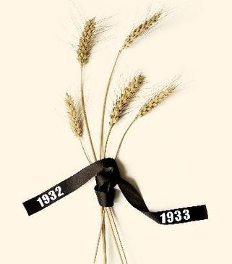
Є таке страшне слово — «голод». Людина, яка пережила його, із жахом чує це слово.
Пекельні цифри та слова
У серце б'ють, неначе молот, Немов прокляття, ожива
Рік тридцять третій... ГОЛОД... ГОЛОД...

А скільки довелося нашому
народові пережити в голодне лихоліття.

Це остання хлібина, остання...
Очі горем налиті вщерть.
Батько і діти не їли зрання.
Це остання хлібини, остання... Після неї голодна смерть.
Від голоду помирали і дорослі, і діти, промовляючи своє останнє слово в житті —«ХЛІБ».
Матері божеволіли, бо не могли порятувати своїх дітей від голодної смерті. Шматок хліба коштував стільки, скільки коштувало саме життя.
І коли вам скажуть, що є легкий хліб, то знайте - це неправда. Є гіркий - прошений, є солодкий - зароблений, є чорний - позичений, є білий - дарований, є солоний - горьований. А легкого хліба немає.

Хліб усьому голова,
Так в народі кажуть
Хліб — це мир, любов, життя.
Хліб — це наша радість.
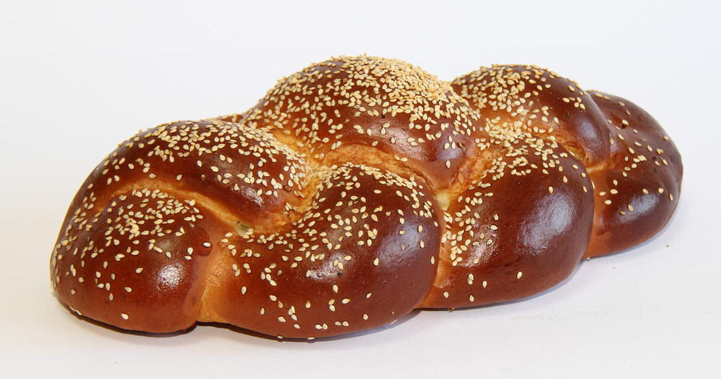
Хліб — багатство найцінніше,
Гість жаданий в хаті
З тих часів, коли навчились
Його виробляти.
Йшли роки, мінялись люди,
Цінності губились.
Тільки хліб — незгубна цінність,
В ньому наша сила.

Гра «Родичі хліба»
Назвіть слова, споріднені зі словом хліб:
Хлібчик, хлібний, хлібороб, хлібодар, хлібниця, хлібопекарський...
Так хай же щедро наливає соком
І колоситься золотистий сніп!
І хай же родить більше з кожним роком
Його величність — годувальник хліб!
Солодкість поділеного хліба ні з чим незрівнянна. І завжди українці ділились останнім куском.
Ми люди гостинні. Гостя приймаємо хлібом-сіллю та щедрим словом.
Якщо хочемо зустріти
Гостя щиро і привітно,
Гостя ми того стрічаєм
Круглим пишним короваєм.
З рушником берем таріль,
Коровай кладем і сіль,
Шанобливо хліб підносим
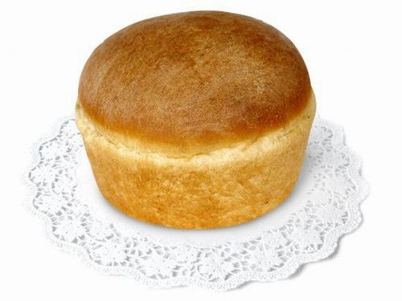
І, вклонившись, щиро просим:
Любий гостю наш, приймай
Дружби символ коровай.

Пісня «Як діждемо літа»

Візьму я в руки хліб духмяний.
Він незвичайний, він святий.
Ввібрав і пісню, й працю в себе,
Цей хліб духмяний на столі.
Йому до ніг вклонитись треба.
Він скарб найбільший на землі.
Пахучий хліб, духмяний хліб
У будень і на свято.
Учись, дитино, вест свій вік
Святий хліб шанувати.

— І шанувати його не на словах, а тихою любов'ю. Як це? Це значить, що ви ніколи не викинете шматочок хліба, не залишите його на підвіконні, а побачивши таке, піднімете хліб із землі, а хліборобу вклонитесь за його працю.
Пам'ятка про хліб

Про людину можна судити з того, як вона цінує хліб. Пам'ятайте про це. Шануйте працю хлібороба! Шануйте хліб!

На добро, на щастя, на достаток
Хай хліб завжди буде у вашій хаті, Хай усі біди ваш минають дім. Доброго здоров'я вам усім!

Пісня «Сівачі»

Сійся, родися, жито-пшениця,
Жито-пшениця, всяка пашниця.
Хай в нашій хаті пахне хлібами,
Пахне хлібами, ще й пирогами.
Щоб виростали діти-орлята,
Вчилися праці в мами і тата.
Сійся, родися, жито-пшениця,
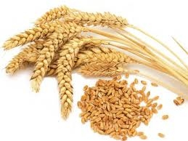
Жито-пшениця, всяка пашниця.

